struts day01回顾
写一个Struts2的流程,步骤:
1导包.
2 书写一个Struts.xml配置文件.放置到src目录下.(WEB-INF/classes)
3 书写一个Action 可以是一个POJO(普通java类).
还可以实现Action接口
继承ActionSupport
4. <struts>
<package name=”” namespace=”” extends=”” >
<action name=”” class=”” method=””>
<result name=”” type=”” ></result>
<action>
<package>
<struts>
5.在web.xml下配置一个过滤器
过滤器名称: StrutsPrepareAndExecuteFilter
路径配置: /* , (*.do)
org.apache.struts2.dispatcher.ServletActionRedirectResult
获得Servlet-Api的方式:
解耦的:
ActionContext -> struts2的数据中心.所有我们能用的 struts2自己用的 数据都放置到了数据中心中
获得:
ActionContext.getContext() 获得
Request域:Map ac.get(“request”)
Session域 :Map ac.getSession();
Application域:Map ac.getapplication();
提交的参数map, ac.getParameters();

耦合的:
ServletActionContext -> 原生的servlet api 对象.(struts2不推荐使用)

HttpServletRequest request = ServletActionContext.getRequest();

HttpServletResponse response =ServletActionContext.getResponse();

HttpSession session = request.getSession();

ServletContext context = ServletActionContext.getServletContext();

封装请求参数

属性封装
只要在Action中提供与参数对应的set方法即可自动封装

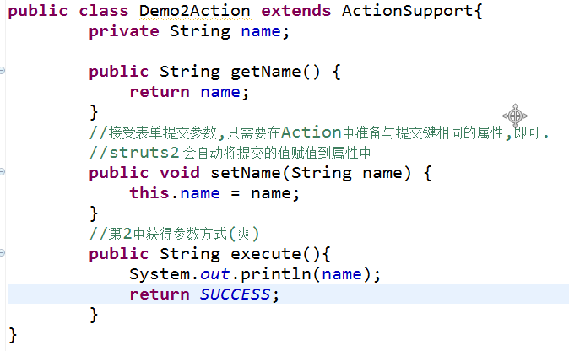

自动类型转换
struts会自动转换8大基本数据类型和对应包装类.以及Date类型
其中date类型对数据提交格式有要求: yyyy-MM-dd
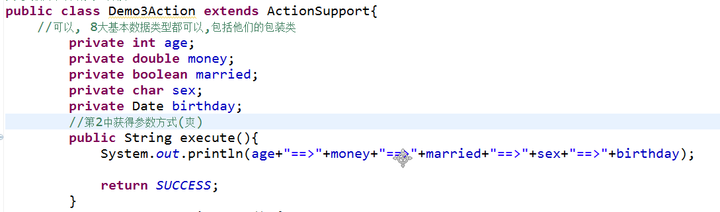

容器数据封装
- 容器：数组、List、Set、Map等

jsp表单
<form action="${pageContext.request.contextPath}/demo2Action" method="post">
Map<br/>
<input type="text" name="userMap['u001'].userName"/> <br/>
<input type="text" name="userMap['u001'].userPwd"/> <br/>
<input type="text" name="userMap['u002'].userName"/> <br/>
<input type="text" name="userMap['u002'].userPwd"/> <br/>
List<br/>
<input type="text" name="userList[0].userName"/> <br/>
<input type="text" name="userList[0].userPwd"/> <br/>
<input type="text" name="userList[1].userName"/> <br/>
<input type="text" name="userList[1].userPwd"/> <br/>
Array<br/>
<%-- request.getParameterValues("username") --%>
<input type="checkbox" name="hobby" value="抽烟"/>
<input type="checkbox" name="hobby" value="喝酒"/>
<input type="checkbox" name="hobby" value="烫头"/> <br/>
<input type="submit" value="提交"/>
</form>

action类
public class Demo2Action extends ActionSupport {

//封装到Map ,必须提供getter，所有封装需要使用同一个Map对象
private Map<String,User> userMap;
public void setUserMap(Map<String, User> userMap) {
this.userMap = userMap;
}
public Map<String, User> getUserMap() {
return userMap;
}

//封装到List，必须提供getter，，所有封装需要使用同一个List对象
// * List<User> 和 User[] 等效的
private List<User> userList;
public void setUserList(List<User> userList) {
this.userList = userList;
}
public List<User> getUserList() {
return userList;
}

//数组，不需要提供getter，直接一次性封装数据，使用String[] request.getParameterValues("hobby")
private String[] hobby;
public void setHobby(String[] hobby) {
this.hobby = hobby;
}

@Override
public String execute() throws Exception {

System.out.println(userMap);
System.out.println(userList);
System.out.println(hobby);
System.out.println(Arrays.toString(hobby));

return "none";
}

}

类型转换

默认支持类型转换
- 字符串 <--> 指定类型 之间转换
字符串 转成 指定类型：表单提交，浏览器发送服务器
指定类型 转成 字符串：标签回显，服务器发送浏览器
- 指定类型
8个基本类型、以及包装类
时间 Date，字符串有格式要求：yyyy-MM-dd 或 yyyy-MM-dd HH:mm:ss
数组、List、Map

自定义类型转换器

实现类
方案1：实现接口：TypeConverter，有一个方法，但参数过多。
方法2：继承默认实现类：DefaultTypeConverter 。提供简洁方法convertValue(Object , Class)
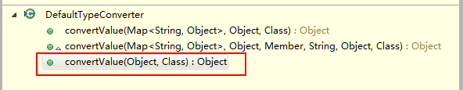
convertValue(Object value , Class toType)
#1 表单提交，浏览器发送到服务器。浏览器发送的肯定字符串String，需要转换成指定的类型。例如Date类型
参数1：value，表示浏览器发送的数据。类型是String[] ,底层使用request.getParameterValues("...")
参数2：toType，表示需要转换的类型，java.uilt.Date类型
** 操作
// 如果toType是 Date类型，表示希望将 字符串转成 时间
if(toType == java.util.Date.class){
//获得数据
String[] params = (String[])value;
//转成成时间
}

#2 标签回显，服务器发送 浏览器，类型之前已经从字符串转成时间，现在希望将时间再转换成 字符串。
参数1：value，表示服务器已经转成好的时间。类型Date。
参数2：toType，表示需要转换的类型，String类型
** 操作
if(toType == String.class){
// 将数据强转时间
Date date = (Date)value;
// 格式化
}

执行流程
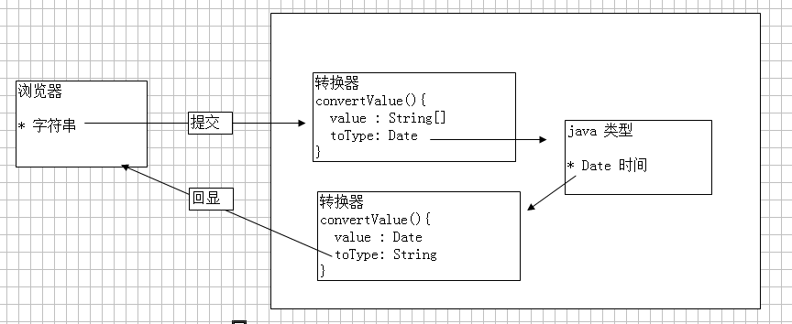

注册转换器

介绍
- 局部转换器：只对当前Action类有效。
限制：
只能对action类的属性进行转化，不能对javabean中属性转换
- 全局转换器：对所有的Action类有效。

注意：自定义转换器很少使用，一般情况使用默认就可以。多读

局部
- 位置：action类同包
- 名称：actionClass-conversion.properties
actionClass ： action类的类名
conversion.perperties ：固定值
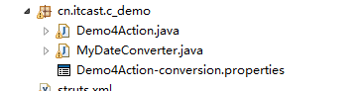
- 内容：属性=转换器
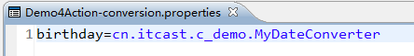

全局
- 位置：src
- 名称：xwork-conversion.properties
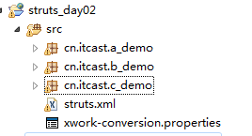
- 内容：需要转换的类=转换器
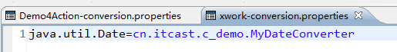

转换实现
public Object convertValue(Object value, Class toType) {
try {
SimpleDateFormat dateFormat = new SimpleDateFormat("yyyy/MM/dd");
//1 浏览器发送服务器--表单提交
// * value : String[]
// * toType : Date
if (toType == java.util.Date.class) {
// 1.1 强转，获得数据
String[] paramValues = (String[]) value;
// 1.2 转成时间，返回 , 默认使用第一个
return dateFormat.parse(paramValues[0]);
}
//2 服务器发送浏览器--标签回显
// * value : 服务器已经转换好的数据 Date
// * toType : 需要类型 String
if(toType == String.class){
// 获得时间数据
java.util.Date date = (java.util.Date)value;
// 格式化
return dateFormat.format(date);
}
} catch (Exception e) {
throw new RuntimeException(e);
}
//执行其他
return null;
}

数据校验

校验分类
- 浏览器端校验：JavaScript，但不安全
- 服务器端校验：struts校验

struts校验介绍
- 手动校验：编写代码
适用于需要与数据库交互。
- xml校验：编写配置文件
通用校验，逻辑简单。例如：不能为空，长度10，是否相等。

手动校验
- 如果需要手动校验，必须实现接口：Validateable，提供一个方法 validate()
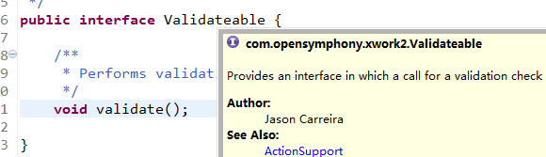
- action所有方法校验
实现接口，并实现方法validate()
- action单个方法校验
实现接口，并编写方法 validate方法() , 此处“方法”表示执行的方法名称，首字母大写。
例如：add() 执行前需要校验，必须编写 validateAdd()
注意：先执行“单个方法”校验，再执行“所有方法”校验
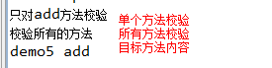
- 提供错误提示，阻止目标方法的执行
this.addFieldError("", "") 给指定的字段设置提示信息
<s:fielderror>jsp显示错误
this.addActionMessage(aMessage) action提示提示信息
<s:actionmessage/>jsp显示错误
this.addActionError(anErrorMessage) action错误
<s:actionerror/>jsp显示错误

xml校验
- 单个方法校验
位置：action类同包
名称：actionClass-actionName-validation.xml
actionClass ：表示action类名
actionName：表示action访问名称，及<action name="...">
validation.xml ：固定后缀
内容：xml必须提供约束（DTD、schema[命名空间]）
dtd文件位置：xwork-core-2.3.15.3.jar!/xwork-validator-1.0.3.dtd
dtd文件内容：
<!DOCTYPE validators PUBLIC
"-//Apache Struts//XWork Validator 1.0.3//EN"
"http://struts.apache.org/dtds/xwork-validator-1.0.3.dtd">
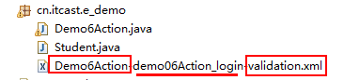
- 所有方法校验
位置：action类同包
名称：actionClass-validation.xml，解释同上
内容：同上
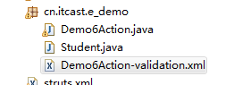
- struts提供的校验器
校验配置文件位置：xwork-core-2.3.15.3.jar!/com/opensymphony/xwork2/validator/validators/default.xml

拦截器

介绍
struts提供拦截器，对action类进行增强的。struts已经实现多个拦截器，完成不同的功能。
例如：文件上传、数据校验、类型转换、参数封装等

默认拦截者栈
- struts-default.xml 提供struts完成所有拦截器，也提供默认拦截器栈
<default-interceptor-ref name="defaultStack"/> 所有的action默认使用那个拦截器栈
<interceptor-stack name="defaultStack"> 声明一个拦截器栈，名称为“defaultStack”，通常称为：默认拦截器栈

<interceptor-stack name="defaultStack">
<interceptor-ref name="exception"/>
<interceptor-ref name="alias"/>
<interceptor-ref name="servletConfig"/>
<interceptor-ref name="i18n"/>
<interceptor-ref name="prepare"/>
<interceptor-ref name="chain"/>
<interceptor-ref name="scopedModelDriven"/>
<interceptor-ref name="modelDriven"/>
<interceptor-ref name="fileUpload"/>
<interceptor-ref name="checkbox"/>
<interceptor-ref name="multiselect"/>
<interceptor-ref name="staticParams"/>
<interceptor-ref name="actionMappingParams"/>
<interceptor-ref name="params">
<param name="excludeParams">dojo\..*,^struts\..*,^session\..*,^request\..*,^application\..*,^servlet(Request|Response)\..*,parameters\...*</param>
</interceptor-ref>
<interceptor-ref name="conversionError"/>
<interceptor-ref name="validation">
<param name="excludeMethods">input,back,cancel,browse</param>
</interceptor-ref>
<interceptor-ref name="workflow">
<param name="excludeMethods">input,back,cancel,browse</param>
</interceptor-ref>
<interceptor-ref name="debugging"/>
</interceptor-stack>

- servletConfig : 用于给action类注入Servlet api。
例如：action类实现ServletRequestAware就可以被struts框架注入HttpServletRequest对象
- modelDriven： 调用action类的getModel()方法，获得javabean实例，如果没为null，将交予struts。
- fileUpload：struts默认支持文件上传。
- params：给action类进行数据封装。如果使用ModelDriven，就给javabean封装数据。
- conversionError：将转换错误添加到action类的错误提示信息中。
将执行 action.addFieldError("属性","错误提示");
- validation：将执行action所有校验。先执行注解校验，再执行单个方法校验，最后所有方法的校验
- workflow ：从action类获得添加的错误信息，如果没有发行。如果有返回“input”
方式1：默认情况，如果存在错误，返回值“input”
方式2：实现接口ValidationWorkflowAware，修改整个action的错误返回结果集名称，将执行方法 getInputResultName()
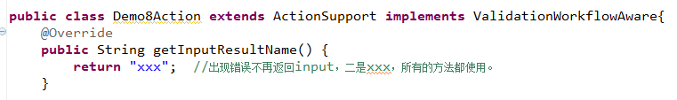
方式3：通过@InputConfig注解，给指定的方法配置出现错误时，返回结果result的名称。
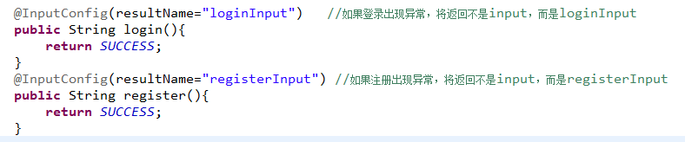

public class Demo8Action extends ActionSupport implements ValidationWorkflowAware{
@Override
public String getInputResultName() {
return "xxx"; //出现错误不再返回input，二是xxx，所有的方法都使用。
}

@Override
public String execute() throws Exception {

System.out.println(this.getText("usernameMsg"));
System.out.println(this.getText("passwordMsg"));
System.out.println(this.getText("company"));

return NONE;
}

@InputConfig(resultName="loginInput") //如果登录出现异常，将返回不是input，而是loginInput
public String login(){
return SUCCESS;
}
@InputConfig(resultName="registerInput") //如果注册出现异常，将返回不是input，而是registerInput
public String register(){
return SUCCESS;
}

}

自定义拦截器
- 实现接口：com.opensymphony.xwork2.interceptor.Interceptor
//初始化方法
public void init() { }
//拦截方法
public abstract String intercept(ActionInvocation invocation) throws Exception;
invocation.getAction() 获得当前action类实例
invacation.invoke() 放行
//销毁方法
public void destroy() { }
- 继承父类：com.opensymphony.xwork2.interceptor.MethodFilterInterceptor
在使用自定义拦截器，可以对指定的方法进行操作（哪些方法不拦截，哪些必须拦截）
设置属性includeMethods，确定哪些方法进行拦截
设置属性excludeMethods，确定哪些方法不进行拦截

- <default-interceptor-ref name="xxx">将指定的拦截器，声明成默认的。
注意：如果使用自定义xxx，“defaultStack”将被覆盖。
- 注意：拦截器只拦截action类，不拦截jsp文件。

